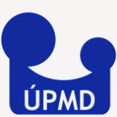Ústav pro péči o matku a dítě v Praze Podolí

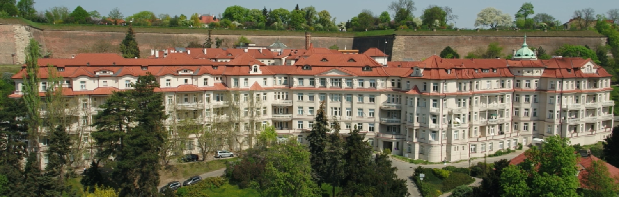

přijme absolventy na pozice:
- všeobecná sestra
- porodní asistentka
- praktická sestra
- zdravotnický záchranář
- fyzioterapeut
- zdravotní laborant

do jednosměnného či nepřetržitého provozu na gynekologicko – porodnický úsek, úsek neonatologie a pediatrie a úsek laboratoří.

Co nabízíme:
- práce ve špičkovém zdravotnickém zařízení, atraktivní pracovní prostředí s příjemným kolektivem
- zázemí stabilní společnosti s tradicí
- zaměstnanecké benefity (příspěvek na stravování, jazykové kurzy, Multisportkarta, rekreační zařízení na horách, 5 týdnů dovolené, zvýhodněné zdrav. služby pro rodinné příslušníky, sleva v lékárně, dětská skupina pro děti zaměstnanců, odměny při životních a pracovních jubileích, příspěvek na penzijní připojištění apod.)
- podpora dalšího vzdělávání
- možnost ubytování
- nástup možný dle dohody

Co od Vás požadujeme:
- ukončené zdr. vzdělání dle zákona č.96/2004 sb.
- empatie, vstřícný přístup, ochota učit se novým věcem, zájem o obor

Pokud sháníte brigádu na léto, můžeme Vám nabídnout místo na úseku GYNPOR od června do září 2019. Nástup dohodou. Zavolejte či napište, rádi Vám sdělíme další informace.

Kontakt personální úsek:

tel: 296 511 240, 800, pro zaslání životopisu e-mail: personalni@upmd.eu

Těšíme se na Vás, přijďte se k nám podívat .

V případě zájmu můžeme nabídnout termín exkurze pro celé třídy či individuálně.

Další informace najdete na našich webových stránkách: www.upmd.cz.

